Методические указания для выполнения СРМ
по дисциплине «Психология управления »
для всех специальностей

Задания на СРМ и график выполнения СРМП

№ | Задания на СРМ* | Форма выполнения СРС | Сроки сдачи СРМ** (учебная неделя)
1 | СРМП 1. Написать эссе «Современная психология управления: наука или опыт», составить глоссарий основных понятий (по выбору). | Устная презентация с формулировкой выводов | 3 неделя
2 | СРМП 2. Составить ЛБЗ основных методов диагностики в организации | Устная презентация с формулировкой выводов | 5 неделя
3 | СРМП 3. Выделить и расписать основные типы личности в организации по тесту Р.Белбина «Командные роли» | Устная презентация с формулировкой выводов | 8 неделя
4 | СРМП 4. Составить психологический портрет современного руководителя организации | Устная презентация с формулировкой выводов | 10 неделя
5 | СРМП 5. Составить кейс-стади на тему: «Особенности межкультурной коммуникации в деловом общении» | Устная презентация с формулировкой выводов | 12 неделя
6 | СРМП 6. Подготовить мини-кейсы для решения проблемных ситуаций и управленческих конфликтов в организации | Устная презентация с формулировкой выводов | 15 неделя

СРМ 1. Домашнее задание

Тема 1.

Задания:
1.Внимательно изучите лекционный материал.
2.Напишите эссе: «Современная психология управления: наука или опыт»,
3.Провести устную презентацию и сформулировать выводы.

Методические рекомендации по выполнению задания:
При выполнении заданий СРС обращайтесь к списку рекомендуемой литературы, а также источникам Интернета.
В процессе выполнения эссе студенту предстоит выполнить следующие виды работ: составить план эссе; отобрать источники, собрать и проанализировать информацию по проблеме; систематизировать и проанализировать собранную информацию по проблеме; представить проведенный анализ с собственными выводами и предложениями. В зависимости от темы формы эссе могут быть различными. Это может быть анализ имеющихся статистических данных по изучаемой проблеме, анализ материалов из средств массовой информации и подробный разбор проблемной ситуации с развернутыми мнениями, подбором и детальным анализом примеров, иллюстрирующих проблему и др.

СРМ 2. Домашнее задание
Тема 2.

Задания:

1.Внимательно изучите лекционный материал.
2. Составьте ЛБЗ основных методов диагностики в организации.
3.Провести устную презентацию и сформулировать выводы.

Методические рекомендации по выполнению задания:
При выполнении заданий СРС обращайтесь к списку рекомендуемой литературы, а также источникам Интернета, а также к психодиагностическим тестам.
Логическая схема - это совокупность вопросов, заданий, расположенных в определенной логической последовательности, в соответствии с которой раскрывается структура объекта знания или деятельности по отношению к поставленной учебной цели.

СРМ 3. Домашнее задание
Тема 3.

Задания:

1.Внимательно изучите лекционный материал.
2.Выделить и расписать основные типы личности в организации по тесту Р.Белбина «Командные роли».
3.Провести устную презентацию и сформулировать выводы.

Методические рекомендации по выполнению задания:
Концепция командных ролей Белбина развивалась в соответствии с представлениями о том, что эффективная работа команды возможна тогда, когда команда сбалансирована с точки зрения представленности членами группы необходимых командных ролей. Эта модель очень популярна в мире.
Анализ управленческой деятельности осуществляется Белбиным через обобщение эмпирического опыта, полученного им в ходе многолетних исследований.
Он анализировал успешные и неуспешные команды. Это привело к созданию собственной концепции командных ролей. В долгосрочной перспективе при построении команды в первую очередь надо учитывать не то, какими знаниями обладает сотрудник, а то, какую модель поведения он будет демонстрировать в команде.
Командные роли – это кластеры поведения, а не отдельные черты характера или особенности деятельности. Один человек никогда не сможет обладать всеми качествами, необходимыми для результативной командной работы. Но у команды в целом есть хорошие шансы обнаружить такие качества у отдельных людей в максимально возможном количестве. Для этого при ее формировании стоит уделить должное внимание разнообразию качеств и свойств будущих членов команды.

СРМ 4. Домашнее задание
Тема 4.

Задания:

1.Внимательно изучите лекционный материал.
2.Составить психологический портрет современного руководителя организации.
3.Провести устную презентацию и сформулировать выводы.

Методические рекомендации по выполнению задания:

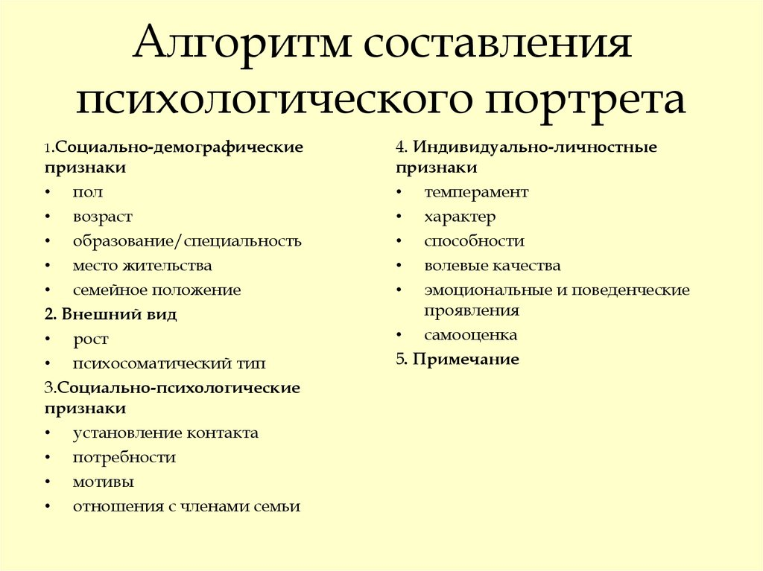

СРМ 5. Домашнее задание
Тема 5.

Задания:

1.Внимательно изучите лекционный материал.
2.Составить кейс-стади на тему: «Особенности межкультурной коммуникации в деловом общении».
3.Провести устную презентацию и сформулировать выводы.

Методические рекомендации по выполнению задания:
Метод Кейс-стади – история вопроса Case-stady – анализ ситуаций Под ситуацией (кейсом) понимается письменное описание какой-то конкретной реальной ситуации. Метод разработан в 20 -х гг. в Гарварде. Различают «полевые» (основанные на реальном фактическом материале) и «кресельные» (вымышленные) кейсы. Специфика метода КС предполагает исследование реальной проблемы на основе представленной количественной и качественной информации, поиск, выбор и обоснование пути решения проблемы, который, по мнению слушателя, является оптимальным в сложившейся обстановке. КС ставит обучающегося и преподавателя в позицию участника ситуации, который действует в реальных условиях и сталкивается с необходимость принимать решения и разрабатывать на их основе план действий.

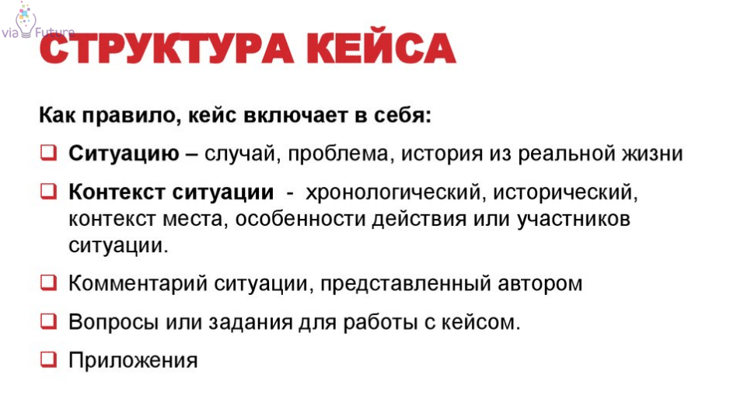

СРМ 6. Домашнее задание
Тема 6.

Задания:

1.Внимательно изучите лекционный материал.
2.Подготовить мини-кейсы для решения проблемных ситуаций и управленческих конфликтов в организации.
3.Провести устную презентацию и сформулировать выводы.

Методические рекомендации по выполнению задания:
Кейс представляет собой описание деловой ситуации, основанное, как правило, на реальном примере, подготовленное поопределенному формату и предназначенное для обучения студентов анализуразных видов информации, ее обобщению, навыкам формулирования проблемыи выработки возможных вариантов ее решения в соответствии сустановленными критериями.
Считается, что впервые кейсы стали использовать при обучении студентов-медиков. Преподаватель-врач, на основании известной ему истории заболевания и лечения реального пациента, разрабатывал задания, включавшие, например, описание симптомов, а студентам предлагалось назначить необходимые анализы или лечение. Или кейсы могли быть более сложные, включавшие описание симптомов, результаты анализов и негативную реакцию на лечение, а предлагалось выявить причину негативной реакции и назначить адекватное лечение. В дальнейшем кейсы распространились в других сферах образования.
В настоящее время сосуществуют две классические школы case-study - Гарвардская (американская)и Манчестерская (европейская). В рамках первой школы целью метода является обучение поиску единственно верного решения, вторая – предполагает много вариантов решения проблемы.
Кейсы, используемые в учебных целях, делятся на несколько групп:
Кейсы гарвардского типа – это серьезные учебные задания, включающие описание деловой ситуации в виде текста, таблиц, статистических данных, графиков, рисунков и т.п. Такие кейсы никогда не содержат формулировку проблемы, а только описание ее симптомов. Студенты сами должны сформулировать проблему, проанализировать различные варианты ее решения и предложить наиболее подходящий в качестве рекомендации, обосновав свой выбор. Объем кейса варьируется от 5-6 до 30-35 страниц.

Учебная литература:
- Ахтаева Н.С., Абдижаппарова А.И., Бекбаева З.Н. Басқару психология. –
Алматы: Қазақ университеті, 2018.
- Волкогонова О.Д., Зуб А.Т. Управленческая психология. – Москва: ИД
«Форум» - Инфра, 2015.
- Hilgard E.R., Atkinson R.C. Introduction to Psychology. – N.Y.; Chicago:
Harcourt, Brace & World, 2007.
- Кабаченко В.С. Психология управления. Учебное пособие. – М.: Юнити, 2015.
- Кремень М.А. Психология и управление. – Мн. Харвест, 2015.
- Морозов, А. В. Управленческая психология. - М.: Академический проект;
Трикста, 2015.
- Розанова В.А. Психология управления. – М.: ЗАО «Бизнес-школа«Интел-
Синтез». – 2012.
- Sanderson A., Safdar S. Рsychology. - University of Guelph: Wiley-sons
Canada. Ltd., 2012.
- Столяренко А.Д. Психология управления. - Ростов - на - Дону: Феникс, 2015.
- Урбанович А.А. Психология управления. Уч. пособие. –Мн.:Харвест, 2015.
Дополнительная:
- Армстронг М. Стратегическое управление человеческими ресурсами. - М.: ИНФРА-М., 2014.
- Бакирова Г.Х. Управление человеческими ресурсами. - СПб: Речь, 2008.
- Becker G.S. Human capital: Theoretical and Empirical Analysis. - N-Y., 2011.
- Добреньков В. И. Управление человеческими ресурсами: социально-психологический подход. Учеб. пособие. - М.: КДУ, 2015.
- Игнатов В. Г. Теория управления: курс лекций / В.Г. Игнатов, Л.Н. Албастова. - М. ИКЦ «МарТ»; Ростов-н/Д: Изд. центр «МарТ», 2012.
internet resources
www.nasoup.com. http://www.azps.ru
http://www.top-personal.ru
http://www.hrm.ua
http://www.hrm.ru
http://www.prenhall.com/desslertour/chapter3.pdf

МЕТОДИЧЕСКИЕ МАТЕРИАЛЫ ДЛЯ ПОДГОТОВКИ К СРМ

Основными источниками при подготовке аннотации являются:
- титульный лист, содержащий выходные данные;
- содержание (оглавление и сама описательная часть оригинала);
- выводы;
- примечания автора;
- графики и таблицы в тексте.
По своему содержанию аннотации бывают следующих основных типов:
- описательные;
- реферативные;
- критические;
- рекомендательные;
- методические;
- педагогические и другие.

При аннотировании рекомендуется:
1. Прочтите заголовок текста. Определите, дает ли он представление о содержании текста.
2. Просмотрите, делится ли статья на разделы (есть ли подзаголовки).
3. Если «да», прочтите подзаголовки.
4. Обратите внимание, есть ли рисунки, схемы, таблицы.
5. Если «да», прочтите подписи под ними.
6. Прочтите первый и последний абзацы текста и по ключевым словам определите, о чем текст.
Каких ошибок следует избегать?
1. Использование шаблонных словосочетаний и отдельных слов: «Автор рассматривает…, в статье сообщается …».
2. Повторение темы заглавия печатного произведения без необходимых уточнений.
3. Употребление сложных синтаксических конструкций, придаточных предложений, причастных и деепричастных оборотов.
4. Частное повторение родительного падежа.
5. Бесконтрольное употребление местоимений «этот, тот», которое мешает правильно понять смысл.

ТРЕБОВАНИЯ К УРОВНЮ ОСВОЕНИЯ СОДЕРЖАНИЯ ДИСЦИАЛИНЫ
Магистрант, изучивший дисциплину «Психология управления» должен знать, уметь, овладеть навыками:
- обосновывать теоретические основы психологиии управления в историческом ракурсе и с позиции новейших теорий и концепций управления.
- определять роль личности как субъекта и объекта управленческого взаимодействия с целью принятия управленческих решений и мотивации личностной карьеры.
- интерпретировать межличностные и межкультурные коммуникации в организации для поддержания корпоративной культуры и психологического климата.
- интегрировать и классифицировать теоретико - методологические тенденции психологии управления методом SWOT – анализа в различных областях профессиональной деятельности.
- критически анализировать эффективность управления деятельности руководителя на основе исследования стилей управления.
- дифференцировать коммуникативные процессы в организации посредством применения системного анализа и методик кросс-культурного менеджмента.
- разрабатывать и реализовывать тренинговые программы и техники регуляции эмоционального состояния для руководителей и сотрудников организации по улучшению психологического климата и корпоративной культуры.
- создавать модель прогнозирования эффективности управления организацией.
- выстраивать программу собственной карьеры с учетом корпоративных ценностей и эффективности технологии самопрезентации как важного фактора психологии управления.

